学生姓名：****答题时长：1小时9分0秒提交时间：2022/12/01 17:09:08



卷面得分：**55分**

评语

窗体顶端

1.

已知一组关键字为**{50,17,72,12,23,54,76,9,14,19,67}**。按表中的元素顺序依次插入到一棵初始为空的**二叉排序树**中,画出该二叉排序树。然后画出该树依次删除17,72后的图形，保持排序树特性。（一共3幅图，上传1个附件）

[附件题 10分]

得分：



| 文件名 | 状态 | 操作 |
| --- | --- | --- |
| image-1013583083075563576.jpg | 上传成功 |  |

上一个

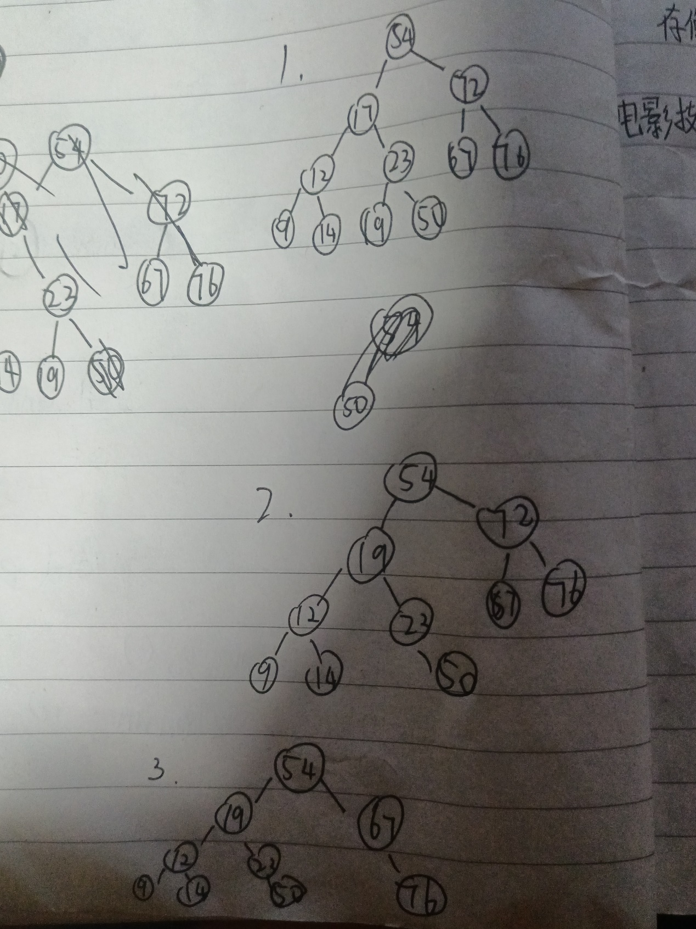

下一个

批注



2.

已知一组关键字为**{50,17,54,12,9,19,14,67,72,76,57}**，用其生成一颗**AVL树**。并删除50，删除后要求保持树的平衡性，画出图形。（一共2幅图，上传1个附件）

[附件题 15分]

得分：



| 文件名 | 状态 | 操作 |
| --- | --- | --- |
| image-5196792046611983814.jpg | 上传成功 |  |

上一个

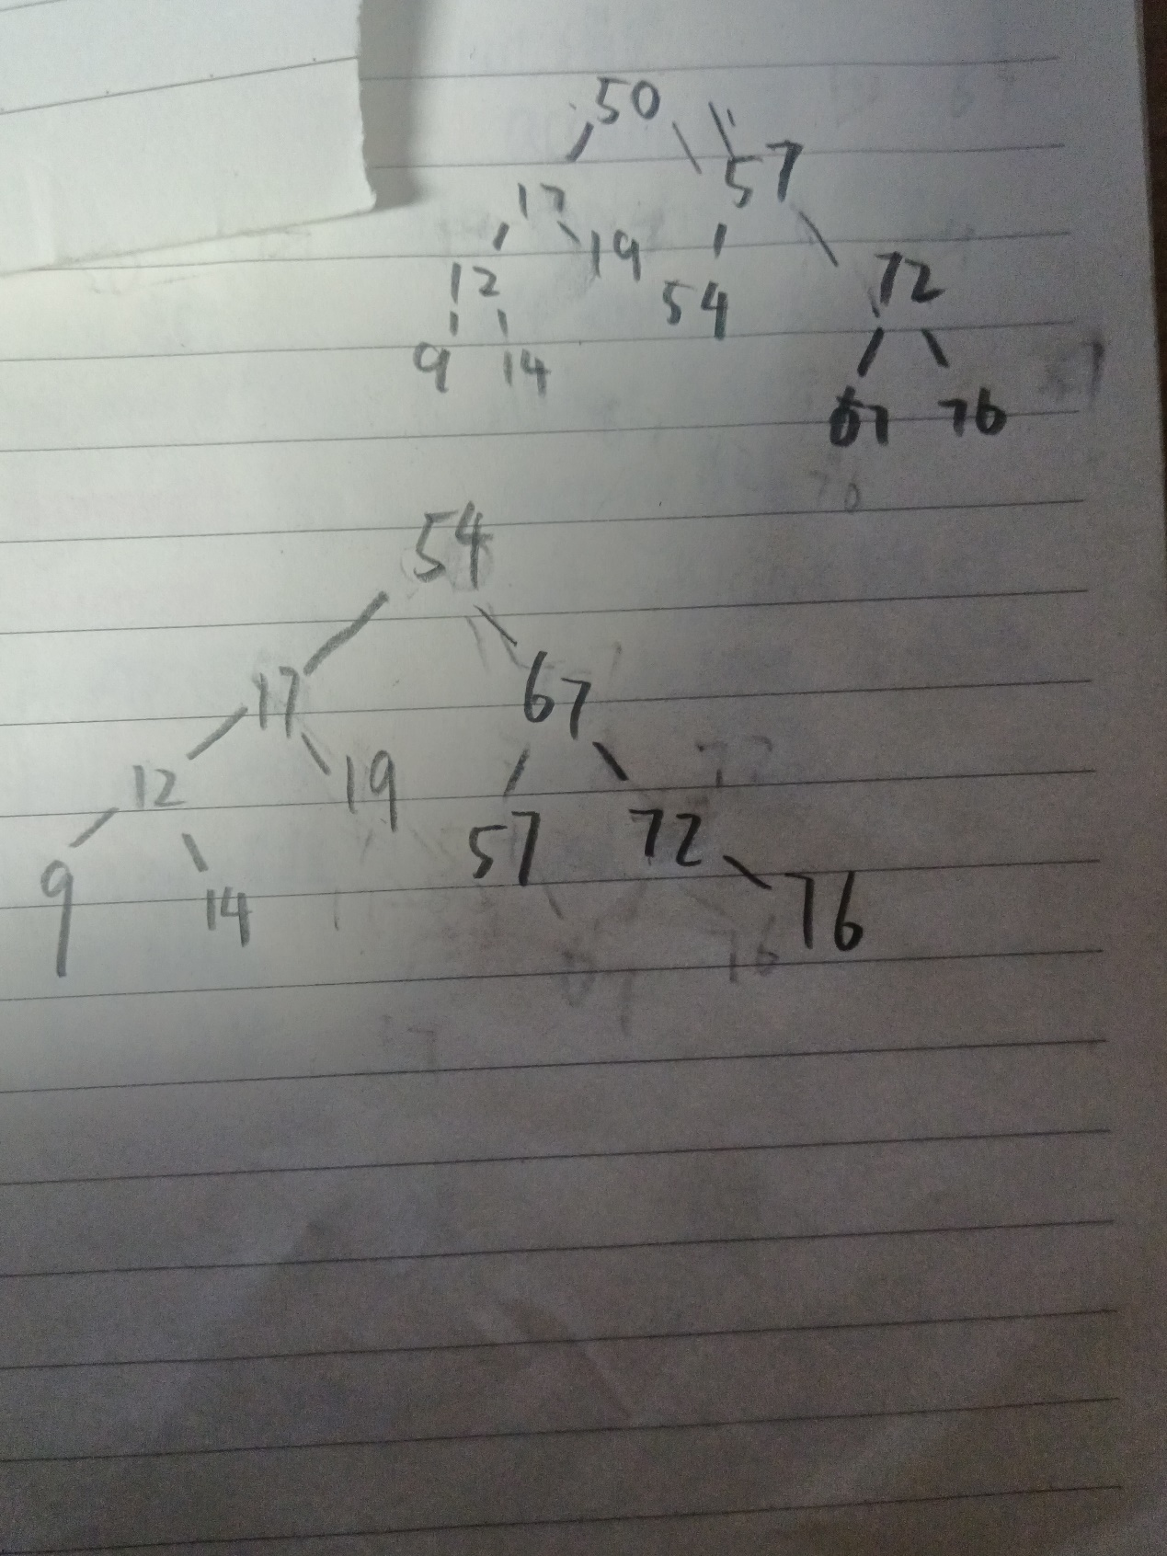

下一个

批注



3.

已知一组关键字为**{50,17,72,12,23,54,76,9,14,19,67}**，用其生成一颗3阶**B-树**。并依次删除17,72，画出图形。（一共3幅图）（每个节点最多3个孩子节点，最多2个关键字）

[附件题 15分]

得分：



| 文件名 | 状态 | 操作 |
| --- | --- | --- |
| image-6220421269866683672.jpg | 上传成功 |  |

上一个

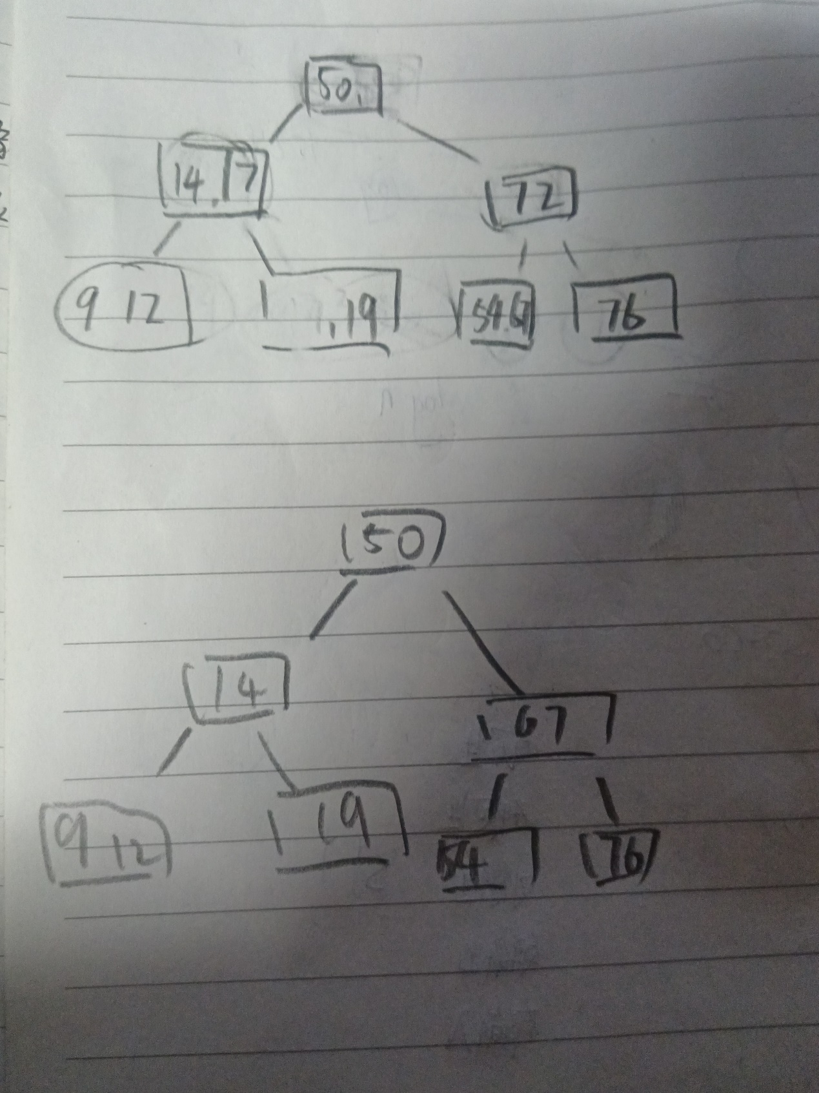

下一个

批注



4.

依次用直接插入排序、希尔排序、冒泡排序、快速排序、归并排序、堆排序，对关键字序列{7,三,5,8,3,6,1,2}进行升序排序，画出每轮排序后的序列。希尔排序初始步长为4，后续步长取半直到1；快速排序以第1个元素为基准，先左分区后右分区；归并排序采用2路归并；**堆排序采用大根堆，只需画出初始堆和输出一个关键字并调整后的堆**即可（2个图）。 注：“**三**”**和“3”大小相同**，但画图时应区分，注意稳定的算法要保持其稳定性。（7个图可在一起上传，但请间隔清晰，标注清楚）

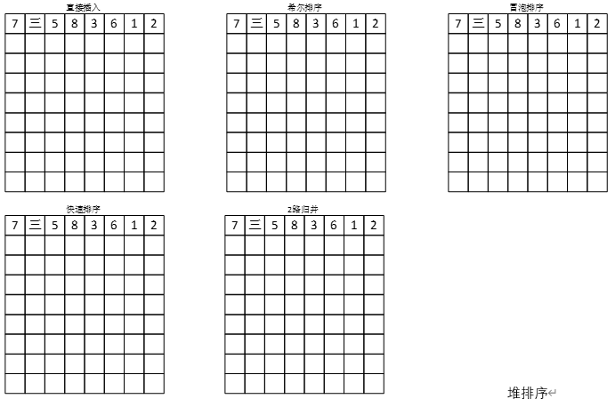

[附件题 60分]

得分：



| 文件名 | 状态 | 操作 |
| --- | --- | --- |
| image-4879739662708433555.jpg | 上传成功 |  |
| image-8620925288277606171.jpg | 上传成功 |  |
| image-2289962418342681031.jpg | 上传成功 |  |

上一个

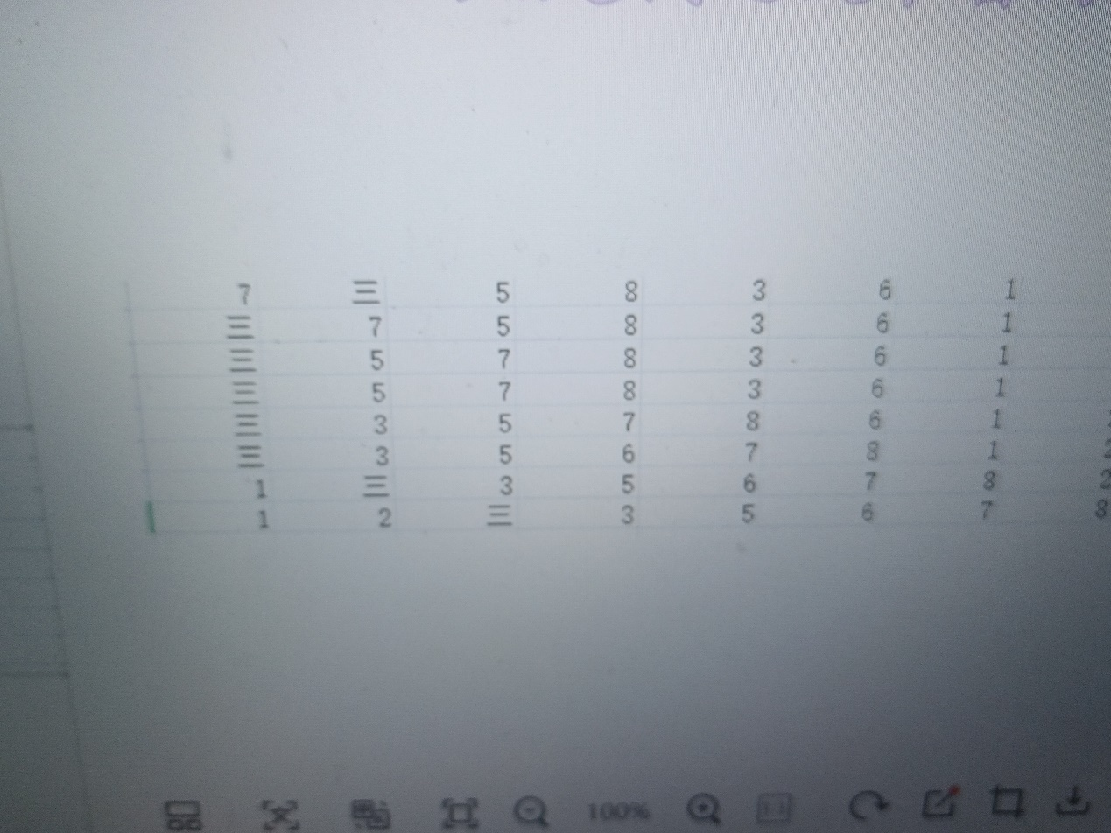

下一个

批注



评阅已截止

窗体底端